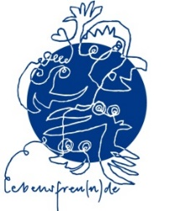
Blauring Mels

Für Mädchen von heute…

Einladung für unser erstes Zeltlager mit der Jubla Bad Ragaz vom 10.-16. Juli 2017 in Giswil, Obwalden
Herr der Ringe: Kommt mit auf ein Abenteuer und unterstützt die Hobbits und Elben auf ihrem langen Weg.
1.Kind Name:
Vorname:
Geburtsdatum:
2. Kind Vorname:
Geburtsdatum:
3. Kind Vorname:
Geburtsdatum:
Adresse
Name Kontaktperson
E-Mail und Telefon
Unterschrift eines Elternteils
Kosten: das 1. Kind CHF 170.- / das 2. Kind CHF 140.- und für das 3. Kind CHF 120.-
Genauere Infos folgen nach erfolgter Anmeldung.
Anmeldung bitte bis 10. Juni 2017 an Fabienne Moser, Täliweg 6, 8887 Mels (fabienne.moser95@gmail.com, 079 289 88 53)
Versicherung ist Sache der Teilnehmer!

